Керівники проєктів. Отримання доступу
Кабінет керівника проєктів призначений для заповнення та подання заявок на
участь у конкурсах.
У 2023 році конкурсний відбір проєктів фундаментальних наукових досліджень, прикладних наукових досліджень та науково-технічних (експериментальних) розробок молодих вчених (далі - конкурс молодих вчених), а також конкурсний відбір фундаментальних наукових досліджень, прикладних наукових досліджень, науково-технічних (експериментальних) розробок (далі - основний конкурс) буде проведено в Системі.
Для отримання доступу до Кабінету керівника проєкту необхідно:
- Авторизуватись в Системі
- У вкладці "Мій аккаунт" вказати Ваші науковий ступінь та вчене звання.
Після оголошення конкурсу Вам буде наданий доступ до подання заявок на конкурс, відповідно до вимог.
Інструкція щодо користування Кабінетом керівника проєкту буде розміщена в даному розділі окремо для кожного конкурсу.
Звертаємо увагу!!! З 2023 року в заявці можна буде вказати лише авторизованих в Системі користувачів.
Звертаємо увагу!!! Вказання недостовірної інформації та порушення правил користування Системою може слугувати причиною блокування доступу до всіх функціональних модулів та позбавлення можливості отримувати послуги в Системі.
- У вкладці "Мій аккаунт" натисніть "Редагувати"
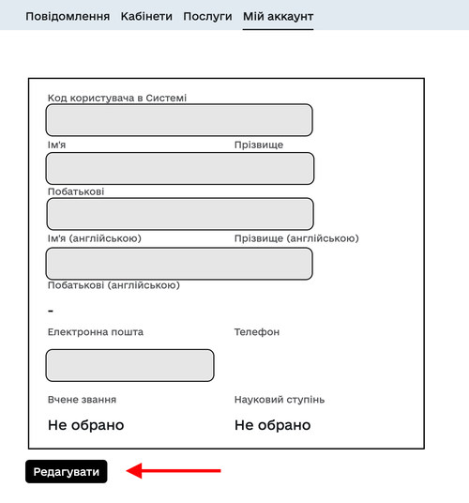
- Виберіть Ваше вчене звання та науковий ступінь та натисніть "Зберегти зміни"
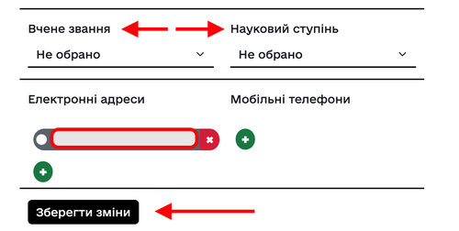

Керівник проєктів. Інструкція
Для входу до Кабінету керівника проєктів Вам необхідно:
- Авторизуватись в Системі, детально https://nauka.gov.ua/information/auth
- Отримати доступ до кабінету Керівника проєктів, детально https://nauka.gov.ua/information/pm/
- В особистому аккаунті у вкладці "Кабінети" у розділі "Модуль конкурсів" обрати підрозділ "Кабінет керівника проєктів". Вас перенаправить до Модулю конкурсів.
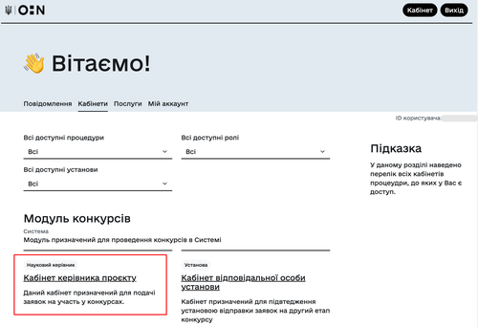
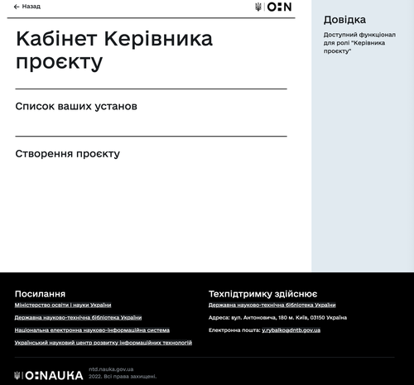
Для участі в Конкурсі Вам необхідно:
- У розділі "Список Ваших установ" вказати установи, в яких Ви працюєте, в т.ч. від якої будете подавати проєкт .
Якщо установи немає в переліку або назва не вірна, значить Ваша установа не підписала Заяву приєднання. Зверніться до осіб, які відповідають за проведення першого етапу конкурсу в Вашій Установі.
- У розділі "Створення проєкту" оберіть доступний конкурс, оберіть тип картки проєктів у випадаючому списку та натисніть "Обрати".
Після цього буде створено чернетку проєкту.
- Заповнити Чернетку проєкту.
- Вгорі сторінки оберіть "Друк форми". Надрукуйте форму, підпішить заявку та завірте мокрою печаткою.
- Додайте до чернетки скановану копію Заявки та інших супровідних документів.
- Вгорі сторінки у випадаючому списку змініть статус із "Чернетка" на "Надіслано до відповідальної особи установи" та натисніть "Обрати".
- Оригінали документів необхідно надіслати до МОН поштою.
Після, Ваша заявка буде надіслана на розгляд до Відповідальної особи установи.

Відповіді на питання:
- Керівник проєкту у 2023 році може створити лише одну чернетку та надіслати до відповідальної особи установи. У подальшому обмеження щодо кількості поданих проєктів будуть встановлюватись відповідно до вимог конкурсів.
- Щоб додати учасника проєкту необхідно вказати його ідентифікатор в Системі.
Учасник проєкту може бути доданий лише до 2-х заявок.
- Дані внесені в форму зберігаються автоматично (кнопок "Зберегти" натискати не треба).
Проте, якщо довго не закривається сторінка то може розірватись зʼєднання із сервером, через що не буде відбуватись збереження даних.
Для уникнення подібної сисуації реалізовано механізм автоматичного виходу із форми при розірванні звʼязку, проте деякі версії браузерів можуть не підтримувати дану функцію.
Тому, якщо заявка була певний час відкрита, перед початков внесення даних рекомендуємо перезавантажити сторінку.
- Через велику кількість файлів, які вносяться в Систему існує обмеження на розмір документів, які можна завантажити.
Дані щодо обмеженя вказуються відповідно для кожно поля.

Заповнення форми
Форма підтримує декілька типів полів:
- Текстові поля - можна внести текст, цифри, знаки пункуації.
- Числові поля - можна ввести лише цифри.
- Дата - можна обрати лише дати.
- Випадаючі списки - можна обрати елементи із випадаючого списку.
- Мультиполя - встановлює залежність між обраними варіантами.
- Поля для формування списку - заповнюється декілька елементів, які під час друку відображаються у вигляді списку/таблиці.
- Поля для форматування - складні поля, які дозволяють формотувати текст, створювати або вставляти таблиці зображення та інше.
Умові позначення:
- UUID Користувача - Ідентифікатор користувача в Системі, який можна побачити в особистому аккаунті у вкладці "Мій аккаунт".
Приклади
Текстове поле:
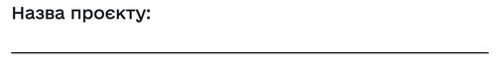
Числове поле:
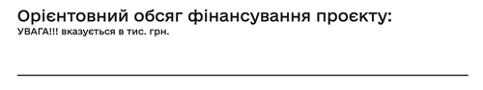
Дата, можна вносити вручну, або обрати із віджету при натисканні на іконку. Мова календаря відповідає мові Вашого браузеру:
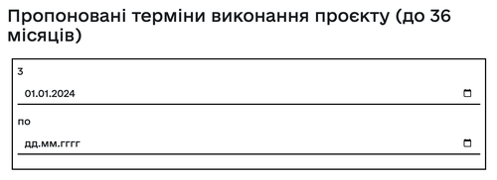
Випадаючий список:
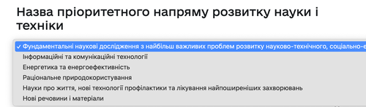
Мультиполе, використовується для вибору секцій та підсекцій, після обрання значення вищого рівня, вам будуть доступні значення нижчого рівня. Ви моете додати до двох секцій та напрямків до них:
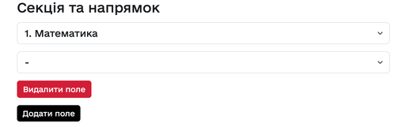
Поле для формування списку, дане поле призначене для створення списків/таблиць при формуванні форми для друку. Для кожного запису створюється окреме поле шляхом натискання "Додати поле":
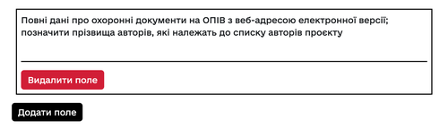
Поле для форматування, дане поле дозволяє форматувати текст, додавати списки, створювати та вставляти таблиці з Word або Excel, всавляти малюнки та інше.
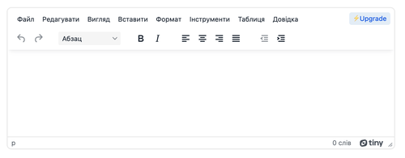
Приклади заповнення окремих полів:
Секція та напрямок. Для вибору секції та напрямку Вам необхідно спочатку обрати секцію, після чого буде доступна можливість вибору напрямку.
Ви можете додати до 2-х напрямків за однією секцією. Для цього необхідно натиснути "Додати поле", обрати ту саму секцію та відмінний напрямок.
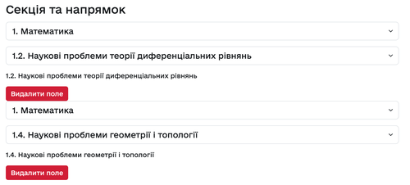
Інформація щодо Керівника проєкту, відповідального виконавця та учасника (виконавця, автора) проєкту.
Для внесення даних осіб в полі "Вказувати UUID користувача" вкажіть унікальний ідентифікатор користувача в Системі. П.І.Б. імпортується автоматично, інші дані можна буде вказати в формі.
Для учасників проєктів існує обмеження, одна особа може бути вказана лише в 2-х проєктах. При перевищенні даного ліміту П.І.Б. не буде імпортовано, буде вказана помилка.
Учасники проєктів у власних кабінетах можуть бачити заявки, в яких вони вказані. Якщо його випадково вказав інший керівник проєкту - зверніться до технічного адміністратора за поштою dntb@dntb.gov.ua
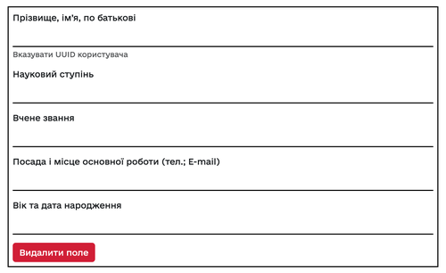

Форма для друку
Ви маєте можливість надрукувати заповнену форму, для цього натисніть угорі сторінки "Друк форми"
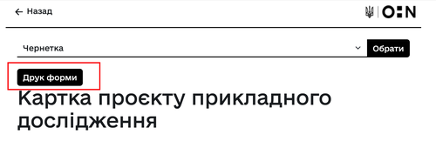

Відправка заявки відповідальні особі установи (НДЧ)
Для відправки заявки оберіть вгорі сторінки у випадаючому списку "Надіслано до відповідальної особи установи" та натисніть "Обрати". Після відправки Ви не зможете більше редагувати форму. Для продовження редагування відповідальна особа установи має повернути заявку до статусу "Чернетка".
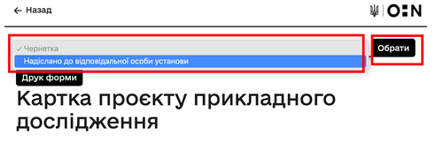

Історія змін
У правій частині сторінки наводиться історія зміни статусу заявки та коментарів до зміни статусу заявок, якщо вони були вказані.
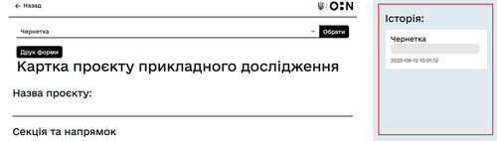

Учасник проєкту. Отримання доступу та інструкція
Кабінет призначений для перегляду проєктів, у яки користувач вказаний у якості учасника (виконавця, автора) проєкту.
Для отримання доступу до Кабінету учасника проєкту необхідно:
- Авторизуватись в Системі.
- Керівник проєкту має вказати Ваш ідентифікатор в Заявці.
Для перегляду заявок, у яких Ви вказані в якості учасника:
- Авторизуйтесь в Системі.
- Перейдіть до розділу аккаунту "Кабінети".
- Оберіть в роділі "Модуль конкурсів" "Кабінет учасника проєкту".
- Оберіть розділ "Проєкти"
- Оберіть рік, за який Ви хочете переглянути заявки.
- Оберіть конкурс, за який Ви хочете переглянути заявки.
- Оберіть заявку, яку Ви хочете переглянути.
- Підтвердіть або відхиліть участь в проєкті.
Поки всі учасники проєкту не підтвердять участь - керівник проєкту не зможе передати заявку до відповідальної особи установи.
*Підтвердження участі у проєкті означає Ваше ознайомлення із умовами конкурсу та заявкою.
